VILNIAUS SIMONO DAUKANTO GIMNAZIJA

Adomas Bieliūnas

IIIu2

Fraktalų atvaizdavimas trimatėje erdvėje

Projektinis darbas

Darbo vadovai

Mokytoja Irma Gecevičiūtė

Mokytojas Dainius Martūnas

Vilnius, 2022

TURINYS

1. ĮVADAS
   1. Problema
   2. Tikslai ir tt
2. ĮPRASTI FRAKTALAI
   1. Kompleksiniai skaičiai
   2. Mandelbroto ir Julios aibės
3. FRAKTALAI TRIMATĖJĖ ERDVĖJE
   1. Įprasti 3D kompiuterinės grafikos būdai
   2. Taikomas metodas
   3. Apšvietos ir spalvos algoritmai
   4. Skirtingos funkcijos

IŠVADOS

NAUDOTŲ ŠALTINIŲ IR LITERATŪROS SĄRAŠAS

ANOTACIJA

PRIEDAI

ĮVADAS

Šiame darbe aš, Adomas Bieliūnas, skaitmeniniu būdu atvaizduosiu specifinius matematinius objektus trimatėje erdvėje, vadinamus fraktalais. Norint sėkmingai pamatyti trimatį fraktalą kompiuterio ekrane man reikėjo pasitelkti daug metodų ir algoritmų iš matematinės bei informacinių technologijų pusės, taip man leidžiant giliau pažinti ir suprasti C++ vidinę ir išorinę kūrimo aplinką ir pritaikyti matematiką įvairiapusiškų problemų sprendimui.

1. ĮPRASTI FRAKTALAI
   1. Kompleksiniai skaičiai

Įprasti realieji skaičiai ℝ yra skaliarai – visi jie yra vienoje skaičių tiesėje nuo neigiamos iki teigiamos begalybės. Kompleksiniai skaičiai ℂ yra išreiškiami vektorine forma

$$z=\left(a,b\right)=a+b∙i=Re\left(z\right)+i∙Im(z)$$

kur *a* ir *b* yra realieji skaičiai, o *i* – menamasis vienetas, tenkinantis sąlygą

$$i^{2}= -1$$

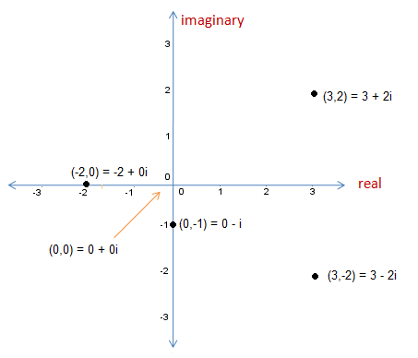Menamoji ašis yra statmena realiajai ašiai ir ją kerta koordinačių pradžioje (0, 0), ir kartu jos sudaro kompleksinę plokštumą.

*Fig. 1. Kompleksinė plokštuma su 4 taškais*

Su kompleksiniais skaičiais galima atlikti tokius pat veiksmus kaip ir su realiaisiais:

$$\left(a+bi\right)+\left(c+di\right)=\left(a+c\right)+i(b+d)$$

$$\left(a+bi\right)*\left(c+di\right)=\left(ac-bd\right)+i(ad+bc)$$

$$\frac{a+bi}{c+di}=\frac{ac+bd}{c^{2}+d^{2}}+i\frac{bc-ad}{c^{2}+d^{2}}$$

$$\ln\left(z\right)= \frac{1}{2}\ln\left(a^{2}+b^{2}\right)+i\tan^{-1}\left(\frac{b}{a}\right)$$

2.2 Mandelbroto ir Julijos aibės

Vienas iš žymiausių fraktalų yra Mandelbroto aibė, esanti kompleksinėje plokštumoje, kuri turi baigtinį plotą, tačiau begalinį perimetrą. Kiekvienam plokštumos taškui *C* pritaikius iteratyvią formulę

$$z_{n+1}={z_{n}}^{2}+C$$

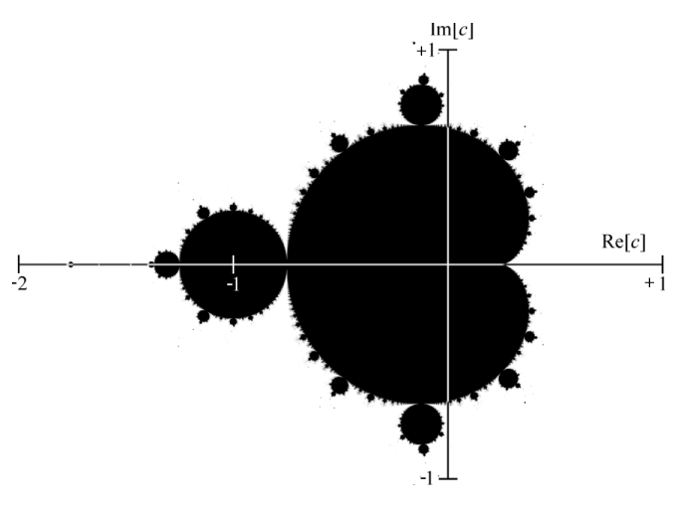kur $z_{n+1}$ yra ateinantis skaičius ir $z_{0}=0+0i$ yra gaunama Mandelbroto aibė. Jeigu po pasirinkto iteracijų kiekio taškas konverguoja, jis sekai priklauso. Jeigu su kiekviena iteracija taškas vis labiau tolsta nuo koordinačių pradžios, jis sekai nepriklauso.

*Fig. 2. Mandelbroto aibė po tūkstančio iteracijų*

Paveikslėlis, kuriame yra medis

Automatiškai sugeneruotas aprašymasJulios aibė yra panaši į Mandelbroto, tačiau vietoj vieno egzistuojančio rezultato galima gauti unikalią Julijos aibę su pasirinktu kompleksiniu skaičiumi kaip parametru. Šį kartą taškas įgauna $z_{0}$ vertę, o skaičius *C* yra pasirinktinas parametras.

*Fig. 3. Julijos aibė kai c = (0, -0.622)*

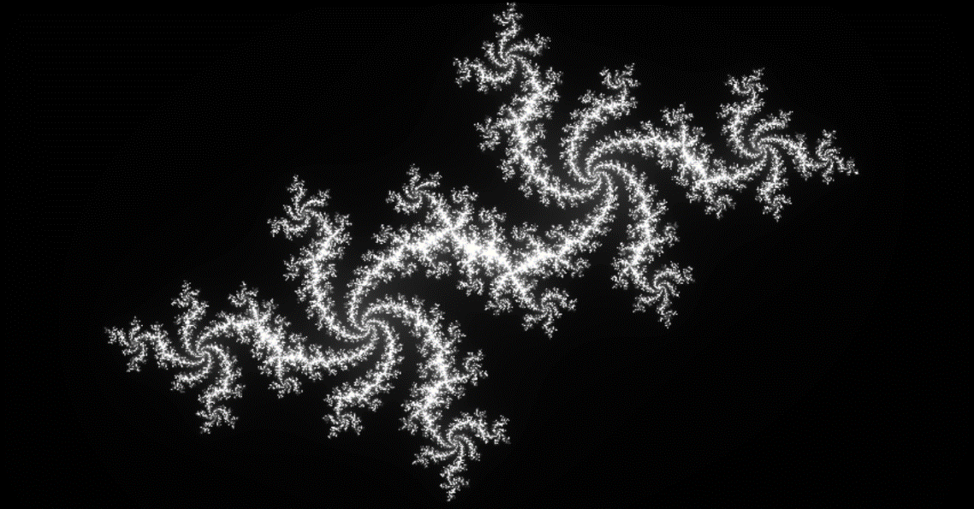

*Fig. 4. Julijos aibė* *kai c = (-0.54, -0.54)*

Šios dvimatės vizualizacijos leidžia pamatyti fraktalų chaotiškumą ir savęs pasikartojimą. Nors trimačių fraktalų atvaizdavimo metodai yra kitokie, juose yra matomos tokios pačios savybės. Mažas pradinių parametrų pakeitimas gali duoti visiškai skirtingus rezultatus, bei artėjant prie fraktalo ribos pasirodo mažesnės, anksčiau matytos dalys.

1. FRAKTALAI TRIMATĖJE ERDVĖJE
   1. Įprasti 3D kompiuterinės grafikos būdai

Paprasčiausias būdas nupiešti trimačius objektus kompiuterio ekrane yra trikampių rastaravimas (*angl. rasterisation)*. Šio proceso metu kompiuteris paverčia trikampių koordinates į matomus pikselius su atitinkama projekcija, spalva ir kitais efektais. Šis metodas yra nenaudoja daug resursų, tačiau rezultatai dažnai būna nerealistiški ir žemos kokybės.